表单选择器

学习要点：

1.常规选择器

2.表单选择器

3.表单过滤器

表单作为 HTML中一种特殊的元素，操作方法较为多样性和特殊性，开发者不但可以

使用之前的常规选择器或过滤器，也可以使用 jQuery为表单专门提供的选择器和过滤器来

准确的定位表单元素。

一．常规选择器

我们可以使用 id、类(class)和元素名来获取表单字段，如果是表单元素，都必须含有 name

属性，还可以结合属性选择器来精确定位。

$('input').val();//元素名定位，默认获取第一个

$('input').eq(1).val();//同上，获取第二个

$('input[type=password]').val();//选择 type为 password的字段

$('input[name=user]').val();//选择 name为 user的字段

那么对于 id和类(class)用法比较类似，也可以结合属性选择器来精确的定位，在这里我

们不在重复。对于表单中的其他元素名比如：textarea、select和 button等，原理一样，不在

重复。

二．表单选择器

虽然可以使用常规选择器来对表单的元素进行定位，但有时还是不能满足开发者灵活多

变的需求。所以，jQuery为表单提供了专用的选择器。

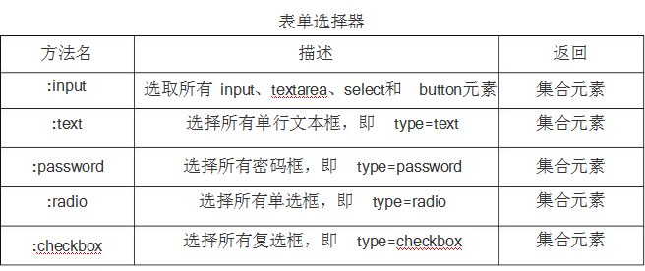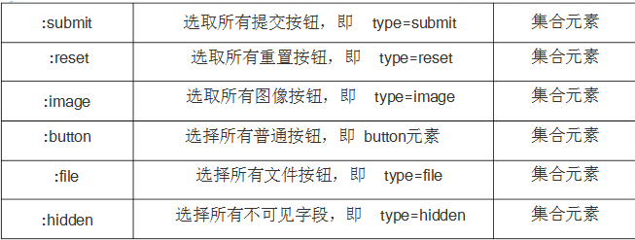

$(':input').size();//获取所有表单字段元素

$(':text).size();//获取单行文本框元素

$(':password').size();//获取密码栏元素

$(':radio).size();//获取单选框元素

$(':checkbox).size();//获取复选框元素

$(':submit).size();//获取提交按钮元素

$(':reset).size();//获取重置按钮元素

$(':image).size();//获取图片按钮元素

$(':file).size();//获取文件按钮元素

$(':button).size();//获取普通按钮元素

$(':hidden).size();//获取隐藏字段元素

注意：这些选择器都是返回元素集合，如果想获取某一个指定的元素，最好结合一下属

性选择器。比如：

$(':text[name=user]).size();//获取单行文本框 name=user的元素

三．表单过滤器

jQuery提供了四种表单过滤器，分别在是否可以用、是否选定来进行表单字段的筛选过

滤。

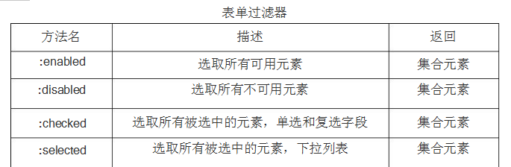

$(':enabled').size();//获取可用元素

$(':disabled).size();//获取不可用元素

$(':checked).size();//获取单选、复选框中被选中的元素

$(':selected).size();//获取下拉列表中被选中的元素